Erik Olsson Fastighetsförmedling certifieras som ett Great Place To Work® även 2025
Erik Olsson Fastighetsförmedling kvalificerar sig för fjärde gången som ett Great Place To Work®, med sin medverkan i världens största medarbetarundersökning. Efter att ha analyserat resultatet av undersökningen från 2023, och sedan arbetat med att öka medarbetarnas trivsel och engagemang ytterligare under 2024 uppnåddes ett ännu finare resultat nu 2025.
”– Det är med stor glädje jag kan konstatera att vi återigen förbättrar vår prestation när det gäller engagerade och nöjda medarbetare som trivs. Lägger man till att marknaden har varit rätt utmanande och att vi fortsätter att växa med många nya medarbetare och flera nya kontor runt om i Sverige, så är det med stolthet jag hyllar alla duktiga ledare vi har runt om i Sverige. Vi följer vår modell som ett lag där vi alla gör en gemensam resa mot samma mål! Duktiga mäklare attraherar och sporrar varandra. På Erik Olsson jämför vi oss med idrottare och utmanar oss själva genom att ha landslagsnivå som referens.” Säger Martin Wickström, VD på Erik Olsson Fastighetsförmedling.

Resultatet bygger på en grundlig analys i världens största medarbetarundersökning, Trust Index™, som utförs av Great Place To Work® där alla medarbetares svar är anonyma för att resultatet ska bli så rättvisande som möjligt.
"Erik Olsson visar att starka arbetsplatser byggs genom handling, inte ord. Genom tydlighet, tillit och en kultur där alla känner sig delaktiga har de lyckats bevara både engagemang och framtidstro när många andra kämpat. Och det viktigaste av allt – de vågar mäta, lyssna och agera på det de får veta. Det är modigt och helt avgörande för verklig förändring. Det gör dem till en förebild för hela mäklarbranschen,” säger Jeanette Bergvall, vd för Great Place To Work®.
”Erik Olsson är ett levande exempel på hur ett tydligt ledarskap och en stark gemenskap kan bära ett företag långt,” fortsätter Jeanette Bergvall.

Erik Olsson utmärker sig på listan bland annat genom att hela 92% rekommenderar arbetsplatsen till andra som ett Great Plase To Work, 93% trivs med sina kollegor, 97*% tycker att ledare och chefer litar på att medarbetarna gör ett bra jobb och att fantastiskt höga 98% av alla medarbetare säger att de är stolta över att berätta att de arbetar på Erik Olsson Fastighetsförmedling!
”-Att vara en bra arbetsplats är en viktig del av vår affärsstrategi. Vi är övertygade om att en bra arbetsplats där medarbetarna trivs och utvecklas ger nöjdare kunder och högre tillväxt. När vi mår bättre presterar vi bättre och när vi mår bättre tillsammans presterar vi bättre som företag. Dessutom har vi roligare på resan.” säger Caroline Pedersen som är HR chef på Erik Olsson.
”-De områden där vi presterar extra bra i undersökningen är Stolthet och Kamratskap. Att känna stolthet över sin arbetsplats och den tjänst vi levererar, att ha en stark värdegrund att stå på, att känna gemenskap och att vi bryr oss om varandra är nyckelfaktorer för vår tillväxt som Sveriges snabbast växande fastighetsmäklare.”
”-Jag vill passa på att tacka alla våra medarbetare, det är ni som är med och bidrar till det vi är idag; ett Great Place To Work och en av Sveriges bästa arbetsplatser 2023” avslutar Caroline.
På Erik Olsson tror vi att medarbetare som trivs utför ett bättre jobb med en arbetsglädje som smittar av sig på kunderna. Det ger oss fler återkommande kunder som dessutom rekommenderar våra mäklare till vänner och bekanta, samtidigt som fler av Sveriges bästa mäklare söker sig till oss. Att vår tillväxt är uthållig genom att både kunder och anställda är så nöjda är avgörande för oss.
”Egentligen är det väldigt överraskande att Erik Olson är det enda mäklarföretaget som är med i Great Place To Work, trots att alla fastighetsmäklarföretag verkar i en bransch där personalen är hela substansen i bolaget på ett sätt som gör medarbetarnas trivsel och engagemang helt avgörande. Great Place To Work uttrycker det som att: En bra arbetsplats börjar med bra ledare som formar upplevelser. Upplevelserna formar kulturen, som i sin tur driver resultat. Det ligger mycket i det konstaterar Johan Nordenfelt, informationschef på Erik Olsson Fastighetsförmedling.
Läs mer om hur Erik Olsson Fastighetsförmedling ser på vikten av att vara en uppskattad arbetsplats. https://www.erikolsson.se/karriar/great-place-to-work/

Läs mer om Great Place To Work och om hur de Great Place To Work-certifierar arbetsplatser: https://www.greatplacetowork.se/vara-tjaenster/great-place-to-work-certifiering/

Om Great Place to Work
Great Place To Work® är världsledande inom arbetsplatskultur. Genom vår medarbetarundersökning, vår analysplattform och vår certifiering hjälper vi organisationer att skapa arbetsplatser byggda på tillit – vilket inte bara stärker deras employer branding utan också driver högre tillväxt och lönsamhet. Varje år utser vi Sveriges Bästa Arbetsplatser och de internationella listorna Best Workplaces™.
För mer info, kontakta
Johan Nordenfelt, Informationschef på Erik Olsson Fastighetsförmedling.
Tel: 0733-77 84 40 eller johan.nordenfelt@erikolsson.se
Jeanette Bergvall, vd, jeanette.bergvall@greatplacetowork.com (Tel: 073-687 11 83)
Emma N Stara, marknadsansvarig, emma.n.stara@greatplacetowork.com (Tel: 070 429 99 59)

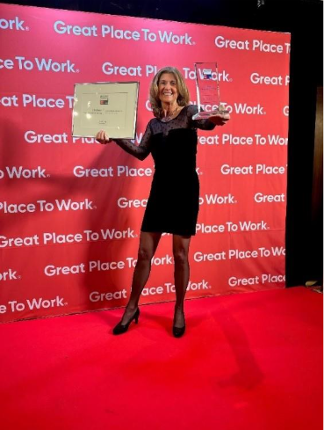 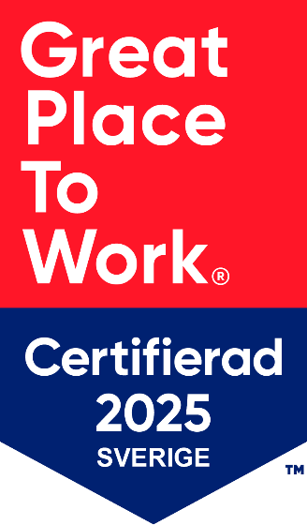
Caroline Pedersen tar emot Erik Olsson Fastighetsförmedlings pris som en av Sveriges Bästa Arbetsplatser 2023 bland företagen som certifierats som Great Place To Work.


Personalen på Erik Olsson firar sina framgångar på EO-galan

